**582-41F-MA**

**TECHNIQUES AVANCÉES EN PROGRAMMATION WEB**

**TP 2**

**e2395411 - Erika Ampudia-Vales**

GitHub : https://github.com/emavales2/Techniques_Avancees

https://e2395411.webdev.cmaisonneuve.qc.ca/tp2react

Pour ce TP, j'ai crée et démarré un projet React dans mon endroit choisi via la ligne de commande avec les commandes suivantes (désolée, j'ai oublié prendre des captures d'écran et le compilateur efface l'historique):

npx create-react-app tp-2-react

cd my-app

npm start

Pour le modal, j'ai utilisé la librairie des components Material UI (https://mui.com/)



Une fois toutes les consignes du TP finies, j'ai crée le fichier .htaccess avant de faire npm run build pour créer les documents de production/deploiement.

(NOTE: J'ai changé le nom du fichier après d'avoir pris le snapshot)

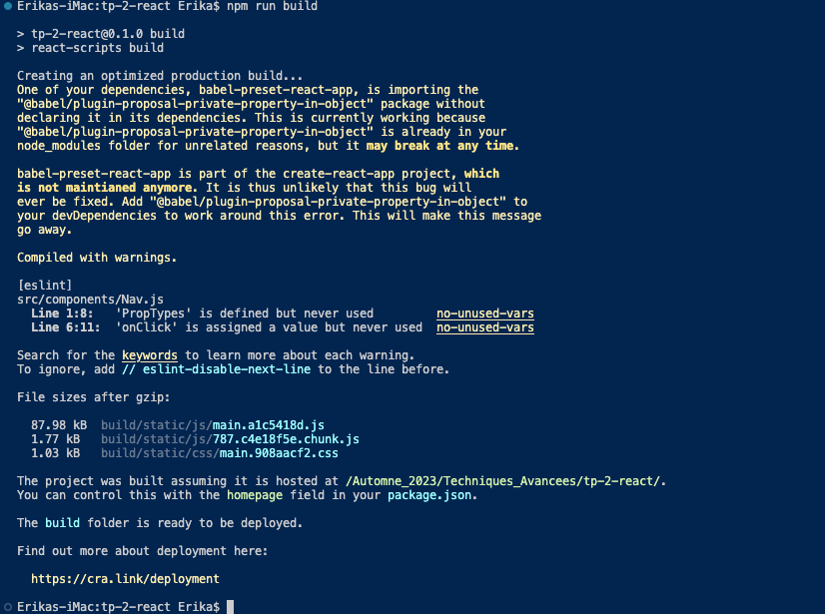

Après que le projet a été téléchargé à WebDev, j'ai installé json-server:

